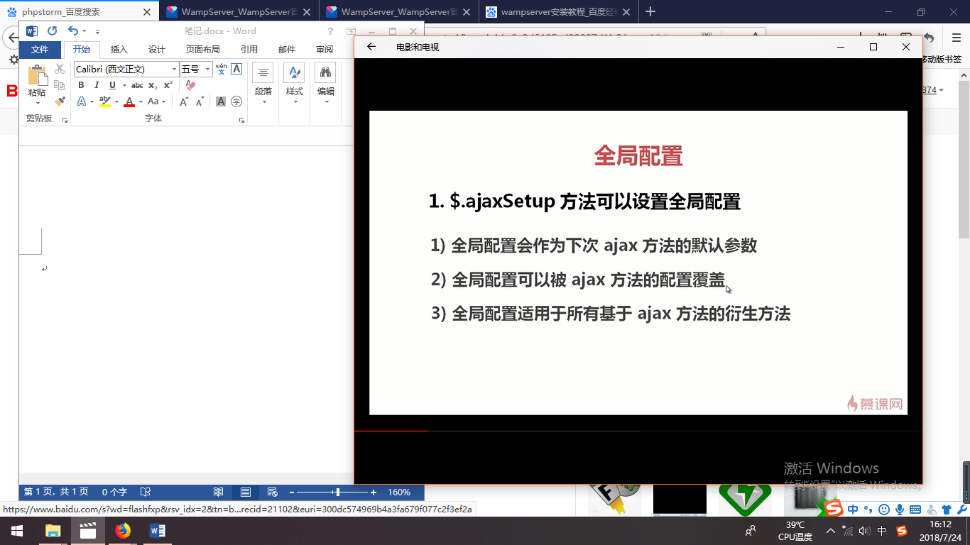

全局回调

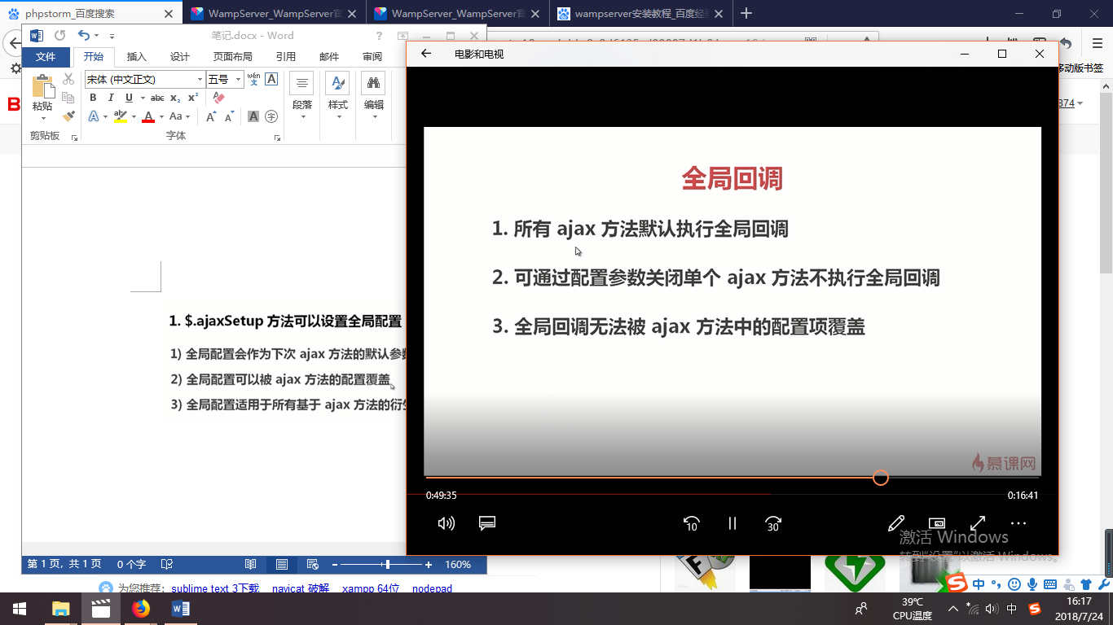

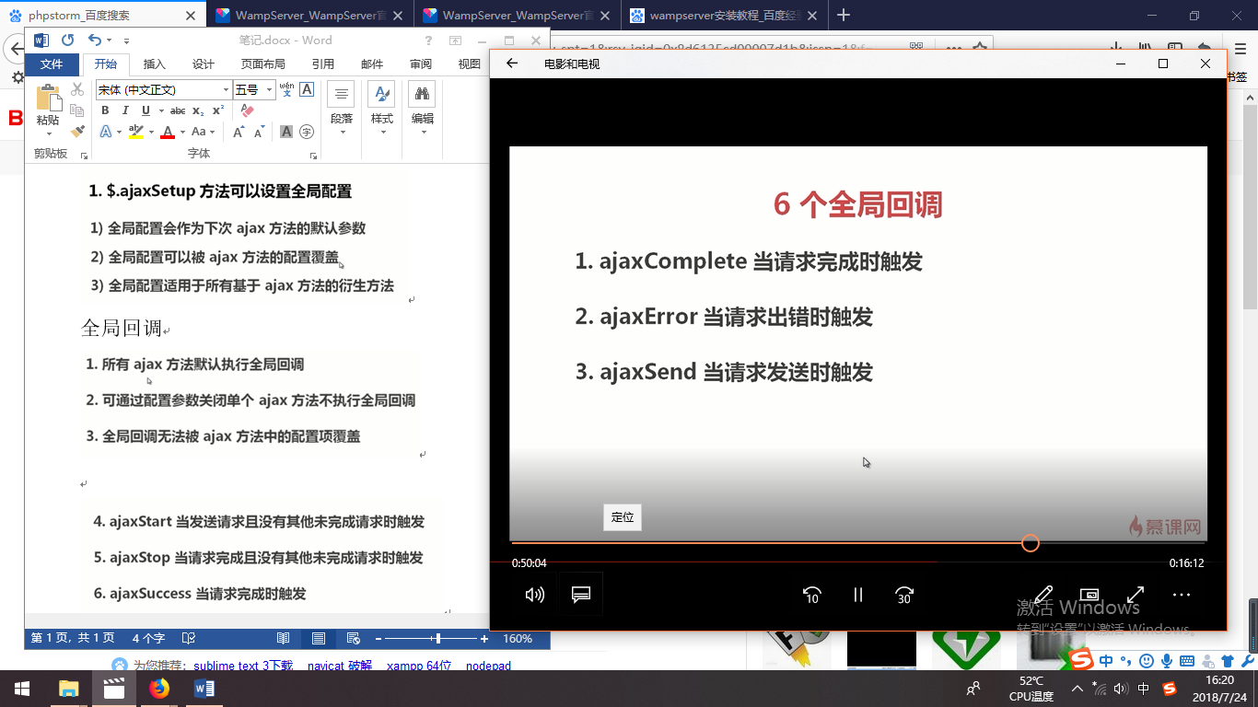

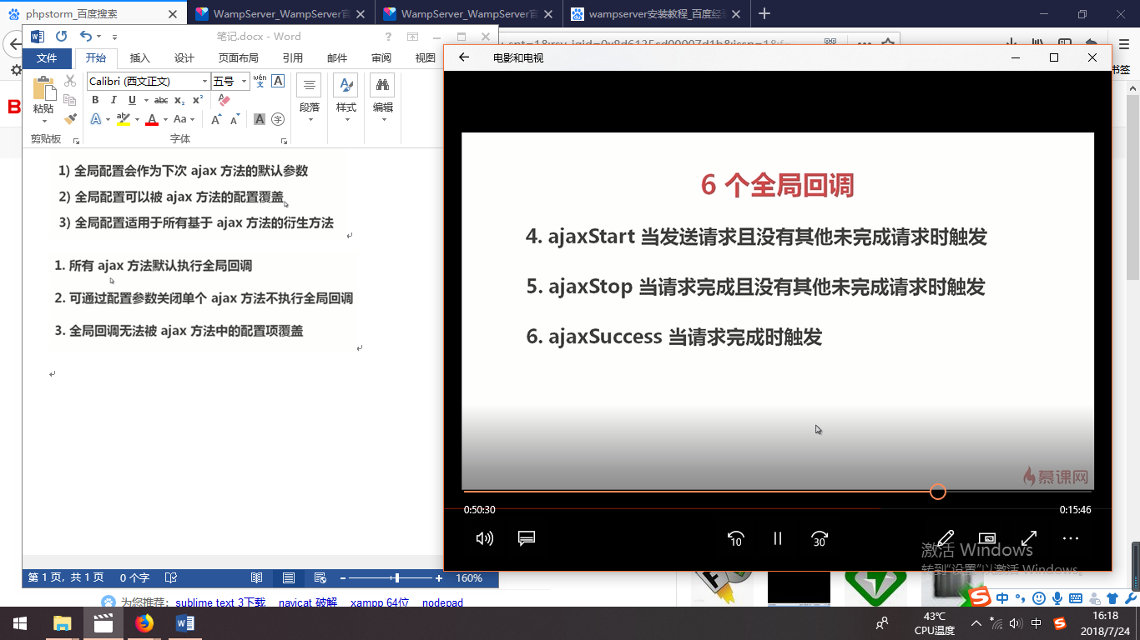

global:false;/\*不使用全局回调\*/

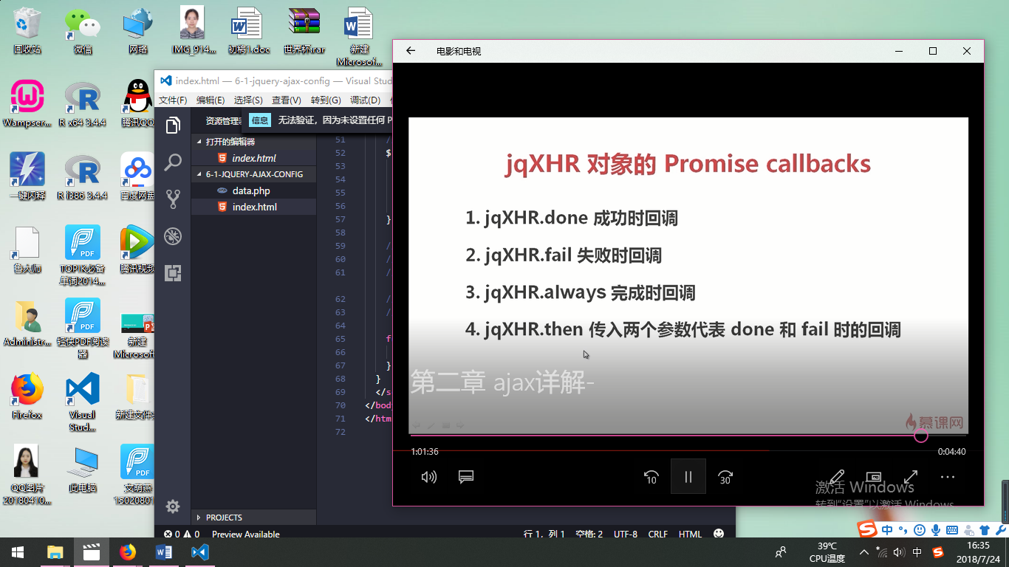

$.ajax方法的衍生方法

1.$.get

2.$.post

3.$.getJSON

4,$.getScript

5.jqELement.load

json:

JSON.parse()方法JSON.stringfy()方法调用时注意try catch

